Materiál číslo:

Materiál pro jednání zastupitelstva
města Rychnova u Jablonce nad Nisou
dne XX.XX.2025

Podnět č. 77:
Žadatelé: Římskokatolická farnost Rychnov u Jablonce nad Nisou – Horní náměstí 1056/12, Jablonec nad Nisou, 46601 Jablonec nad Nisou
Předmět změny: Pozemky parc. č. 3011/1 a 3011/2, v katastrálním území Rychnov u Jablonce nad Nisou
Vlastník: viz. žadatel

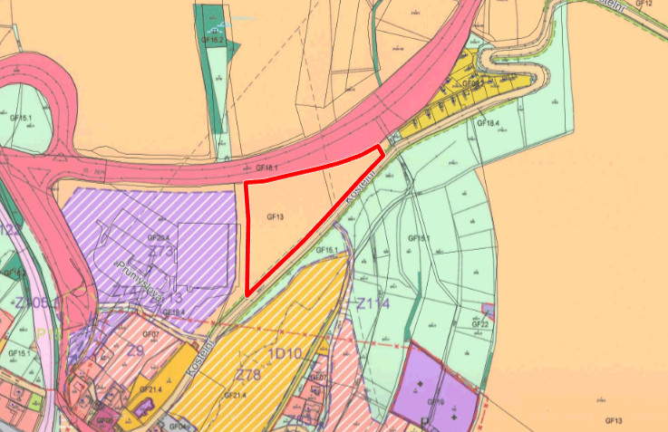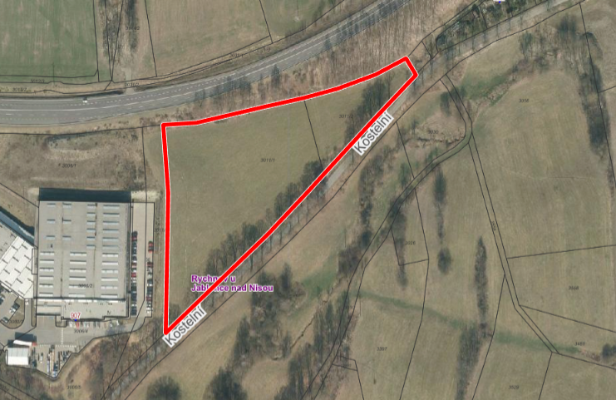

Dosavadní stav: Pozemky parc. č. 3011/1 a 3011/2 v k. ú. Rychnov u Jablonce nad Nisou, jsou v ÚP Rychnov u Jablonce nad Nisou vymezeny jako funkční plocha kategorie GF13 – plochy zemědělské, zemědělský půdní fond – orná půda. Pozemky jsou využívané v souladu s územním plánem.
Navrhovaná změna: Žadatel žádá funkční změnu na předmětných pozemcích z ploch zemědělských GF13 na plochy RZ – rekreace v zahrádkářských osadách (kategorie je zvolená dle jednotného standardu).
Důvod změny: Žadatel má v plánu pozemky využít jako zahrádkářskou kolonii. Vlastnictví pozemků by zůstalo Římskokatolické farnosti Rychnov u Jablonce nad Nisou, zahrádky by byly pronajímány. Měl by být omezen i maximální rozměr pomocných staveb na jednotlivých pronajímaných částech. Mělo by dojít i k dořešení přístupu z ulice Kostelní.
Stanovisko pořizovatele: Pozemky parc. č. 3011/1 a 3011/2 v k. ú. Rychnov u Jablonce nad Nisou jsou situované na severním okraji města mezi ulicí Kostelní a silnicí I/65 s návazností na stávající zahrádkářskou kolonii. Pozemky jsou v současnosti využívány jako zemědělská půda. Změna funkčního využití je z hlediska územního plánu možná.
Z hlediska ochrany zemědělského půdního fondu se jedná o IV. třídu ochrany, podprůměrně produkční půdy s omezenou ochranou (jedná se o velmi málo produkční půdy – viz eKatalog BPEJ Ministerstva zemědělství).
Žádost byla konzultována s orgánem ochrany přírody Magistrátu města Jablonec nad Nisou (dále jen „OOP“). Dle vyjádření OOP není vhodné žádosti vyhovět z důvodu ochrany aleje lemující ulici Kostelní. Jedná se o cenný krajinotvorný prvek, který je v současnosti doplněn o novou výsadbu. Existence zahrádkářské kolonie by vedla k ohrožení aleje, tak jak je možné vidět právě u navazující zahrádkářské kolonie dále v ulici Kostelní, odkud byla odstraněna většina stromů lemujících komunikaci na straně zahrádkářské kolonie (zastínění, vjezdy na zahrádky). Zároveň by skrz alej musely být vytvořeny i prostupy na přístup k zahrádkám, tedy další negativní prvek pro stávající dřeviny.
Jedním z úkolů územního plánování je i nevytváření kolizních ploch, proto se pořizovatel přiklonil k názoru OOP a nedoporučuje schválení podnětu.

Návrh usnesení:
Zastupitelstvo města Rychnov u Jablonce nad Nisou
- schvaluje podnět č. 77
- souhlasí se zařazením podnětu do návrhu nového Územního plánu Rychnov u Jablonce nad Nisou s prvky regulačního plánu
nebo
Zastupitelstvo města neschvaluje podnět č. 77

Důvodová zpráva:

Na pořízení územního plánu nebo jeho změny není právní nárok. I když navrhovatel splní všechny předepsané náležitosti, je na zastupitelstvu obce, aby návrh komplexně posoudilo a rozhodlo o jeho vhodnosti.

Pořízeno dne 21. listopadu 2025
Předkládá: Štěpánka Drahorádová

